Meine Fördervereinbarung

Was wird gefördert? | Was soll erreicht werden? | Wie wird gefördert? | Wer ist Verantwortlich? | (Bis) wann? | Erfolgreich?
 | 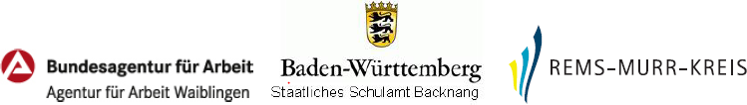
Die Fördervereinbarungen wurden gemeinsam getroffen und werden von uns eingehalten.

_____________________________ ___________________________ ______________________________
Datum Unterschrift Schüler/in Unterschrift Lehrer/in